- 新規指定申請、変更届出、更新申請のいずれの場合も、サービス分類選択は「地域密着型」を選択して進めて下さい。
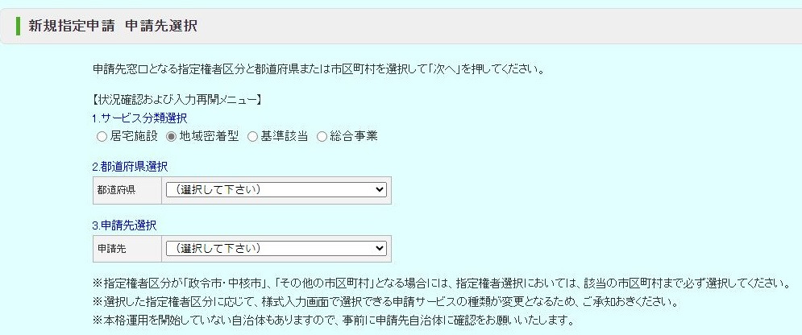

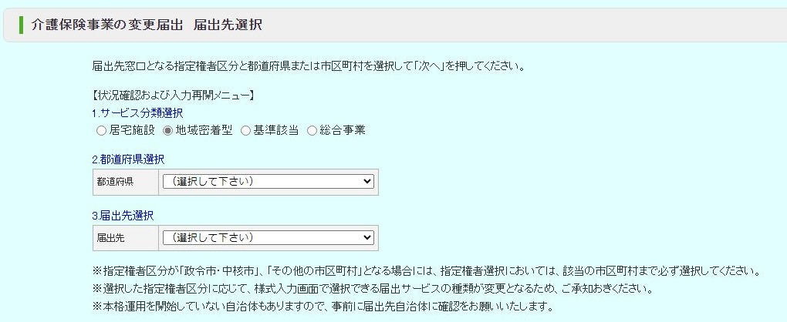

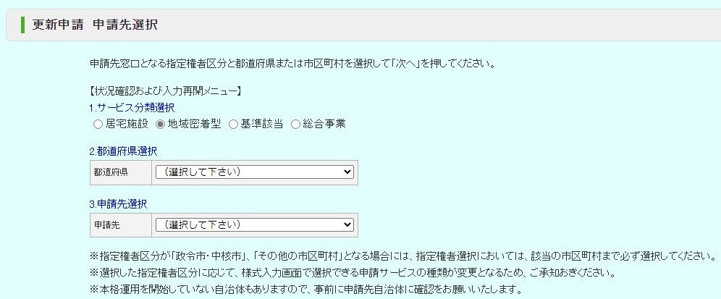

②サービス分類を選択後、次のページ上でサービスの種類にチェックをする項目がありますので、「居宅介護支援事業」にチェックをして進めて下さい。

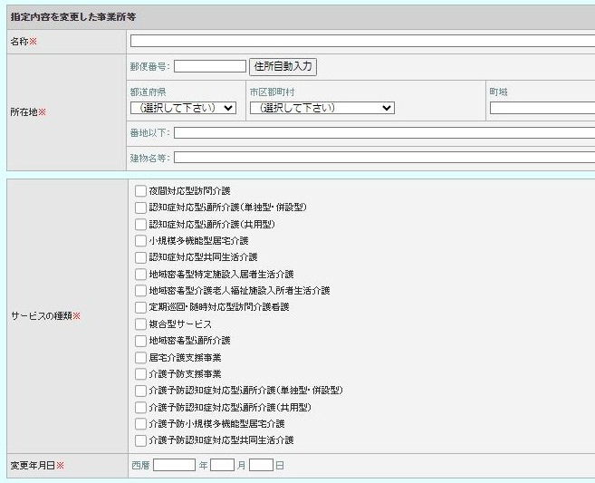※サンプル画面（新規指定・変更届・更新申請で画面デザインが異なります）

- 現在、厚生労働省へシステムの改修を要望しています。改修されるまでの間は、上記①②のとおり操作をお願い致します。

